吐瓦魯基本資訊
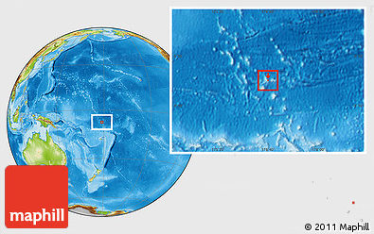
首都 |  | 富納富提
土地面積 |  | 25.9平方公里
國慶日 |  | 10 月1 日
人口 |  | 11,000人
政治制度 |  | 君主立憲/責任內閣制
時差 |  | +4
語言 |  | 英語及吐瓦魯語
宗教 |  | 基督教(公理教派為主)
通訊 |  | 國碼688
幣別 |  | 吐瓦魯幣(僅硬幣)及澳洲幣(1美元=1.55澳幣)(2020/4)
國內生產毛額/  人均國內生產毛額 |  | 4,259萬美金 /3,700.7美金(2018)
失業率 |  | N.A.
經濟成長率 |  | 4.1% (2019)
通貨膨脹率 |  | 3.3% (2019)
貿易 |  | 貿易總額： 2,900萬美元 (2019)  進口額：2,900萬美元  出口額：0美元  與我貿易總額：24.4萬美元(2019)  -進口額：1.4萬美元  -出口額：23萬美元

